Opgave 1
En parabel skal gå gennem punkterne:
A (0,3) B (2,1) og C (5 ; 5,5).
- Opstil en funktions forskrift for parablen.
- Beregn koordinaterne til parablens toppunkt.
- Bestem værdimængden, Vm.
Dokumenter med skitse.

Opgave 2
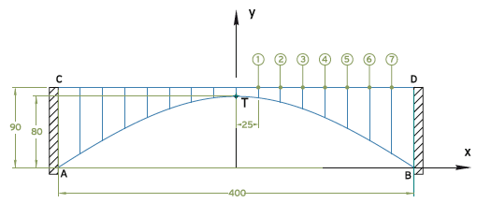
På billedet nedenfor ses en bro over en kløft. Brobanen hviler på lodrette afstivninger, der bæres af en parabel-formet gitterkonstruktion.
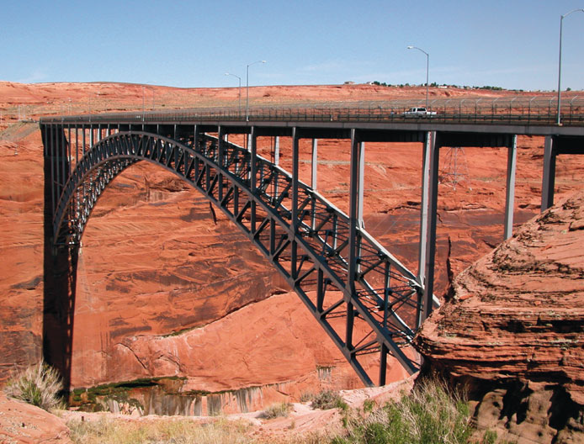
Figure 1
På figur 1 ses en skitse af en del af broen indlagt i et koordinatsystem. Alle mål er i meter.
Parabelbuen ATB har toppunkt, T (0,80). Punkterne A (-200,0) og B (200,0).
Vejbanen CD er en ret linje som er parallel med x-aksen. Punkt C (-200.90).
- Opstil en funktionsforskrift for linjen CD.
- Opstil en funktionsforskrift for parablen ATB.
- Beregn længden af de lodrette afstivninger mærket 1 til 7.
Det oplyses at den vandrette afstand mellem hver afstivning er 25 meter.

